Dia do Desporto 2008
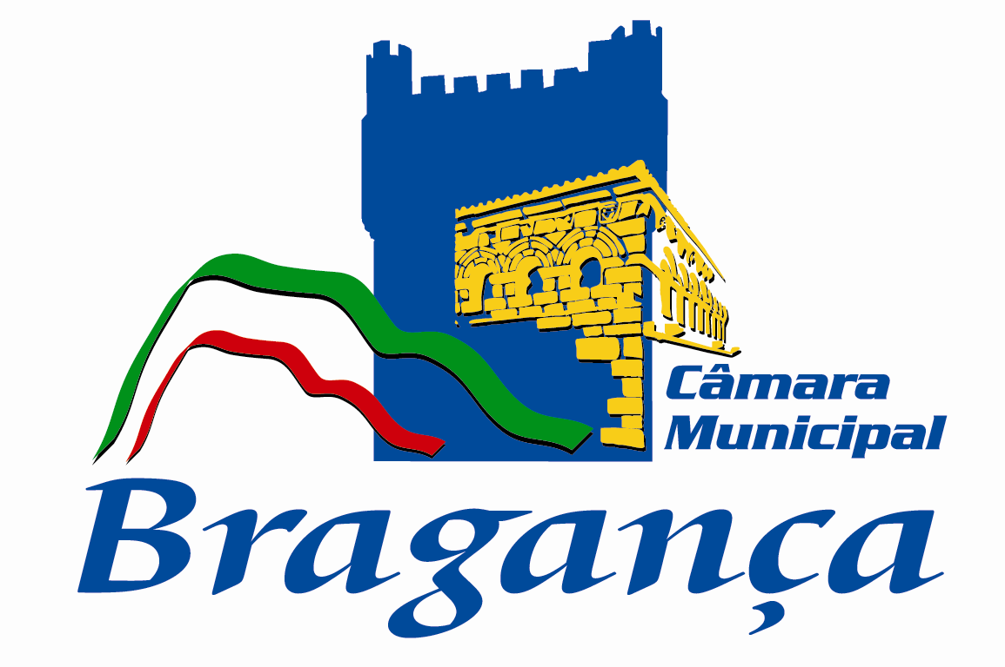
7 De Junho
Programa

9h às 21h
- Piscina Municipal – “12h a Nadar”;
- Polis – Dia Radical

10h
- Átrio do Centro Cultural Municipal – Maratona de Fitness “Master Sénior”

- Passeio de Bicicleta Citadino - Associação de Cicloturismo de Bragança.
Junto à catedral - Distância: 6km

13h
- Pavilhão Municipal – “3 x 3 Cidade de Bragança” – Basquetebol

- 1º Torneio de Galhofa - Luta Tradicional Transmontana - Átrio do Centro Cultural Municipal
(Escalões masculinos: a) menos de 60 kg; b) menos de 80kg; c) + de 80 kg - Escalão feminino: Um único escalão)
16h
- Piscina Municipal – Hidro Popular

Org. Câmara Municipal de Bragança
Apoio. Associações e Clubes do Município de Bragança, I.N.D., Centro de Saúde de Bragança, IPB, Escola Superior de Saúde de Bragança, Departamento de Desporto da ESE.

